Чебоксары. Казань. Йошкар-Ола.
(2 дня, автобус)

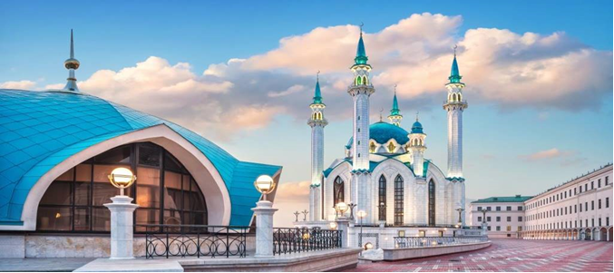
Киров → Советск → Яранск → Чебоксары → Казань → Йошкар-Ола → Яранск → Советск → Киров

Перед вами путешествие по трём чудесным городам Поволжья – столицам соседних республик: Татарстана, Чувашии и Марий Эл. Мы познакомимся с колоритной Казанью, посетим единственный в России Музей трактора в Чебоксарах, прогуляемся по «европейской» набережной Йошкар-Олы, полюбуемся красотами Волги с борта теплохода. Всего 2 дня – а эмоций как от целого отпуска!

Яркие моменты тура:
- Знакомство с 3 городами: Чебоксары, Казань, Йошкар-Ола
- Экскурсия в единственный в России Музей трактора
- Гастрономический шопинг
- Теплоходная прогулка по Волге
- Путешествие с одним ночным переездом

Программа тура
День отправления:
23.30 – отправление из Кирова от Театральной площади, стоянка у Драмтеатра (~ 390 км)
23.45 – отправление из Кирова от магазина «Пятёрочка», Комсомольская 25
01.45 – посадка туристов в Советске (кафе «Кукарский двор»)

1 день: Чебоксары
06.30 – прибытие в Чебоксары.

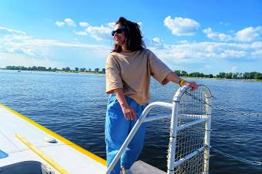
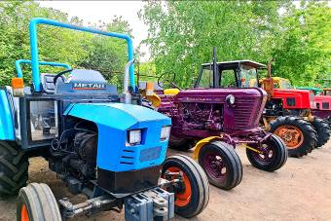
Чебоксары – «сердце Волги» – удивительно колоритный город: с одной стороны – это промышленный центр Поволжья, с другой – очень уютный город. Во время обзорной экскурсии мы прогуляемся по живописной набережной Чебоксарского залива, увидим грандиозный монумент «Мать-покровительница», побываем на местном Арбате – бульваре Купца Ефремова, загадаем желание у «камней счастья».
В завершение нашего знакомства с городом мы посетим уникальный, единственный в своём роде музей истории трактора. Не удивительно, что он находится в этом городе, так как именно Чебоксары являются неофициальной тракторной столицей нашей страны. Отправление в Казань (~ 160 км.)

Прибытие в Казань. Размещение в гостинице.

Теплоходная прогулка по реке Волге. Нас ждет путешествие вдоль высоких волжских берегов мимо исторических объектов, старинных деревень и сел. Прекрасная возможность отдохнуть от городского шума, никакой суеты, только плеск волн и гармония с природой.

Свободное время для прогулки по вечернему городу.

2 день: Казань и Йошкар-Ола
Завтрак в кафе гостиницы. Освобождение номеров.

Автобусная обзорная экскурсия, во время которой мы посетим белокаменный Казанский Кремль, величественную мечеть Кул Шариф, увидим архитектурный шедевр «Дворец земледельцев», восхитимся красотой центра семьи «Казан» и сделаем яркие фотографии у сказочного кукольного театра «Экият».
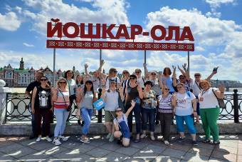
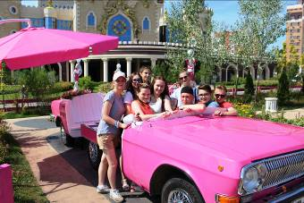
Свободное время для обеда и прогулки в центре города: парк «1000–летия», озеро «Кабан», пешеходная улица Баумана. Переезд в Йошкар-Олу (~ 149 км).

Обзорная экскурсия по Йошкар-Оле – дивному городу с незабываемой архитектурой, которому могут позавидовать даже некоторые города-миллионники. Мы увидим копии известных европейских достопримечательностей и обязательно загадаем желание – увидеть их оригиналы воочию. А чтобы мечты о будущих путешествиях точно исполнились, поделимся ими с местным волшебником – Йошкиным котом.

После экскурсии предлагаем отправиться на гастрономический шопинг. Итак, лучшие сувениры и подарки со вкусом Йошкар-Олы: нежное «птичье молоко» ручной работы, мясные изделия фабрики «Йола» и горячительные напитки местного производства. Обязательно покажем, где лучше, вкуснее и дешевле.
Отправление домой.

День прибытия:
~ 01.00 – ориентировочное время прибытия в Киров.

Внимание! Время в программе примерное и указывается для того, чтобы Вам лучше представлять программу тура. Фирма оставляет за собой право менять порядок предоставляемых услуг или заменять их равноценными без изменения общего объема программы.

Стоимость тура: Актуальные цены уточняйте на сайте или у Вашего менеджера.

В стоимость включено: транспортное и экскурсионное обслуживание по программе, теплоходная прогулка по реке Волге, размещение в гостинице (1 ночь, удобства в номере), завтрак в кафе гостиницы, входные билеты в Государственный историко-архитектурный и художественный музей-заповедник «Казанский Кремль», научно-технический Музей истории трактора, сопровождение из Кирова.

За дополнительную плату: питание, не вошедшее в стоимость тура, личные расходы.

Желаем Вам отличного отдыха и ярких впечатлений!

